ANIMALES VERTEBRADOS

Son un grupo de animales con un esqueleto interno articulado, este les ayuda a moverse y es soporte de su cuerpo.
Son los que tienen esqueleto óseo.
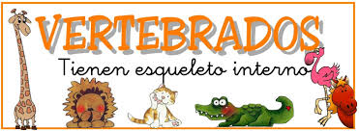

Características
- Tienen columna vertebral, formada por una serie de huesos que permiten algunos movimientos y les dan cierta flexibilidad.
- El cuerpo está dividido en cabeza, tronco y extremidades.
- Hay individuos machos e individuos hembras, es decir, el sexo está diferenciado.
